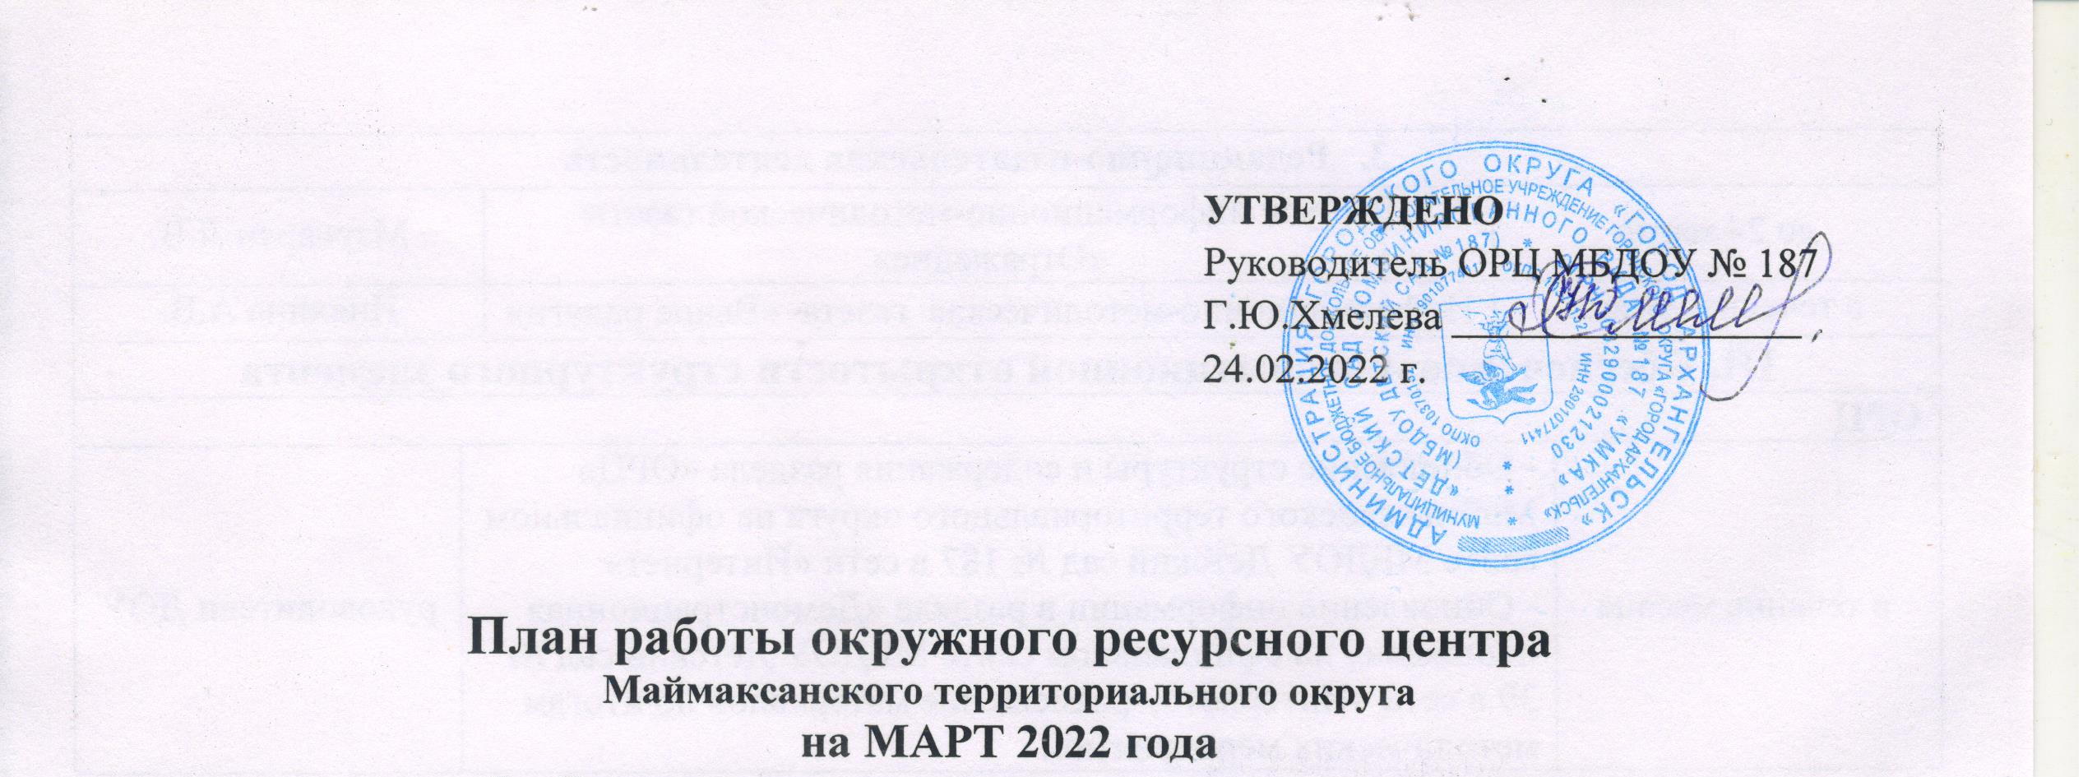
- Организационно-управленческая деятельность
Календарь памятных дат
в течение месяца |  | 08.03.22 – Международный женский день  08-14.03.22 – Масленичная неделя  21.03.22 – Всемирный день поэзии  23-29.03.22 – Всероссийская неделя детской книги  23-29.03.22 – Всероссийская неделя детской музыки  25.03.22 – День работников культуры РФ  27.03.22 – Международный день театра | Хмелева Г.Ю.
- Методический совет
(после получения приказа ДО)  МБДОУ № 187 |  | Совещание с участием руководителей ДОУ  «О подготовке к городской конференции педагогических и руководящих работников в 2022 г.» | Хмелева Г.Ю.  руководители ДОУ, заместители заведующих, старшие воспитатели
 |  | II. Методическая работа
- Мероприятия для руководящих, педагогических и иных работников образовательных организаций
- Городские мероприятия, инициированные специалистами ДО
 |  | Участие в мероприятиях взаимообучения городов посредством видеоконференцсвязи в рамках проекта «Школы России – партнёры Москвы» | руководящие и педагогические работники
28.02.22 – 31.03.22 |  | Конкурс «В каждом рисунке улыбка» | педагогические работники
24.03.22 – 30.03.22 |  | Неделя детской книги | Хмелева Г.Ю.
с 10 по 18 марта 2022г. |  | Окружной этап фестиваля педагогических идей «Открытый урок» в Архангельске | Хмелева Г.Ю.
- Окружные мероприятия
с 01 по 31 марта 2022г. |  | Конкурс театрального мастерства «Вдохновение Севера» (в рамках Года народного искусства и нематериального наследия народов России) | Хмелева Г.Ю.
Межокружное методическое объединение воспитателей и инструкторов по физической культуре Маймаксанского, Северного и Соломбальского округов
с 01 по 31 марта 2022г. ЦРР–д/с № 140 |  | Конкурс лэпбуков «Спортивный калейдоскоп» | Краева Е.Н.,  старший воспитатель
- Редакционно-издательская деятельность
до 24 марта |  | Выпуск информационно-методической газеты «Отражение» | Маркарян Л.В.
в течение месяца |  | Информационно-методическая газета «Выше радуги» | Иняхина А.В.
III. Обеспечение информационной открытости структурного элемента
ОРЦ
в течение месяца | - Обновление структуры и содержания раздела «ОРЦ» Маймаксанского территориального округа на официальном сайте МБДОУ Детский сад № 187 в сети «Интернет»  - Обновление информации в разделе «Демонстрационная площадка» на официальном сайте МБДОУ Детский сад № 39 в сети «Интернет», размещение материалов по итогам методических мероприятий. |  |  | руководители ДОУ

